XXX

í

skólasundi

Mynd af nemanda
Ég heiti XXX

Á þriðjudögum fer ég í sund með XXX
Mynd af stuðningsaðila
XXX sækir mig í tónmennt 



Ég sæki sundfötin mín
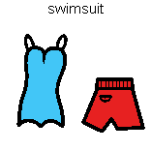

Fer í skó og peysu


Við löbbum saman yfir í Mýrina.

Ég fer í búningsklefann.
Ég fer í sturtu og þvæ mér vel með sápu.
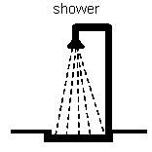

Svo fer ég út í sundlaug.
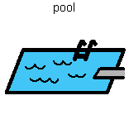
Mér finnst gaman í sundi.
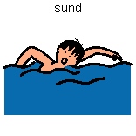
Ég ættla að byrja á því að gera sundæfingar með xxx í 20 mínútur

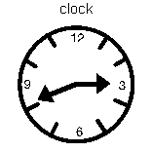

Ég ættla að vera duglegur að gera sundæfingar.
Þegar ég er búinn að gera æfingarnar má ég leika þar til tíminn er búinn.


Síðan fer ég í sturtu, klæði mig og labba tilbaka í skólann.
Ég og xxx förum í Turninn.

     
Við fáum okkur nesti

og lærum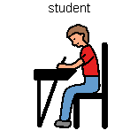



Ég ætla að vera duglegur að læra að synda.


 

